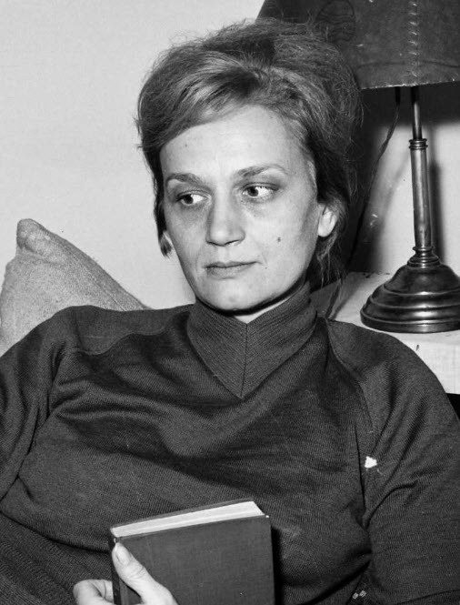
Nemes Nagy Ágnes
Élete
Született | Budapest, 1922. január 3.
Elhunyt | Budapest, 1991. augusztus 23.
Sírhely | Farkasréti temető
Szülei | Nagy Jolán, Nagy Mihály
Házastársa | Lengyel Balázs (1944–1958)
  - Életpályája
Nemes Nagy Ágnes (Budapest, 1922. január 3. – Budapest, 1991. augusztus 23.) Budapesten született 1922. január 3-án. Mindvégig szülővárosában élt, s eredeti nevén publikált. 1939-ben a Baár–Madas Református Leánylíceumban kitüntetéssel érettségizett. Ezt követően a Pázmány Péter Tudományegyetem magyar–latin–művészettörténet szakos hallgatója lett, s itt szerzett diplomát 1944-ben. Egyetemi éveiben munkakapcsolatba került Szerb Antallal és Halász Gáborral.
Diákkorától kezdve írt verseket, folyóiratokban 1945-től publikált. Első verseskötete 1946-ban jelent meg. Akkor lépett be a Magyar Írószövetségbe, később tagja volt a Magyar PEN Clubnak is. Ez évben alapította – férjével közösen – az Újhold című irodalmi folyóiratot, amely csak 1948 őszéig jelenhetett meg, de betiltása után mintegy jelképe lett a babitsi Nyugat eszmeiségét és minőségigényét vállaló írói-irodalmi törekvéseknek. 1947–1948 augusztusa között ösztöndíjjal – a magyar tudomány, művészet, illetve irodalom olyan nagyjaival együtt, mint Pilinszky János, Károlyi Amy, Ottlik Géza vagy Weöres Sándor – a Római Magyar Akadémián, illetve Párizsban tartózkodott tanulmányúton, mintegy a háború szörnyűségeit feldolgozandó.
Elsősorban francia és német nyelvű műveket fordított (így Corneille, Racine, Molière drámáit, Victor Hugo, Saint-John Perse verseit, Rilke és Bertolt Brecht műveit), de antológiákban számos más nyelvből készült fordítása is megjelent. 1946-tól a Köznevelés című pedagógiai folyóirat munkatársa, 1954–1958 között a budapesti Petőfi Sándor Gimnázium tanára, 1958-tól pedig szabadfoglalkozású író volt.
Költői életműve terjedelmét és a kötetek számát tekintve keveset publikált. További új verseit az 1967-es Napfordulóban, majd pedig három gyűjteményes kötetének egy-egy új ciklusában adta közre. Ebben az időszakban írta (sokak által főművének tartott) versciklusát, az „Ekhnáton jegyzeteiből”-t.
Költői munkája mellett a magyar esszéirodalom kimagasló művelője volt. 1975-től kezdődően több kötetben publikálta esszéit, verselemzéseit és a vele készült interjúkat. Önálló kötetet szentelt Babits Mihály költői portréjának. Műelemzései, a költészet rendeltetéséről, a vers belső természetéről szóló írásai a szakszerűség és az érzékletes, sőt élvezetes, eleven szemléletesség példái, a tárgyszerűség és személyesség finom ötvözetének mintái.
Az 1970-es–1980-as években mértékadó és meghatározó személyisége lett a magyar irodalmi életnek. Kapcsolatot tartott a magyar irodalmi emigráció számos jeles tagjával is. Több ízben képviselte hazája irodalmát külföldi felolvasóesteken és nemzetközi írótalálkozókon, 1979-ben pedig négy hónapot töltött az amerikai Iowában, az egyetem nemzetközi írótáborában.
1986-ban Lengyel Balázzsal közösen – évkönyv formájában – újraindították az Újholdat Újhold Évkönyv címen. A 12 kötet arról tanúskodik, hogy Nemes Nagy Ágnes az Újhold-eszme megvalósítását életműve részének tekintette.
Élete utolsó évében meghívott alapító tagja lett az MTA-n belül szerveződő Széchenyi Irodalmi és Művészeti Akadémiának.
1998-ban posztumusz megkapta Izrael állam Világ Igaza kitüntetését, Lengyel Balázzsal együtt, mert a Holokauszt idején zsidókat mentettek.
  - Emlékezete
1998-ban a Pro Renovanda Cultura Hungariae Alapítvány Nemes Nagy Ágnes-emlékdíjat alapított a magyar esszéirodalom legjobbjainak elismerésére. A díjat először 1999-ben ítélték oda három személynek.
1999-ben a budapesti Petőfi Sándor Gimnázium falán helyezték el bronzból készült emléktábláját, Fekete Géza Dezső szobrászművész alkotását.
2001-ben Budapest XII. kerületének önkormányzata, a Magyar Írószövetség és a Széchenyi Művészeti Akadémia emléktáblát állíttatott a költő egykori lakóhelyén, a Királyhágó utca 5. szám alatti ház falán.
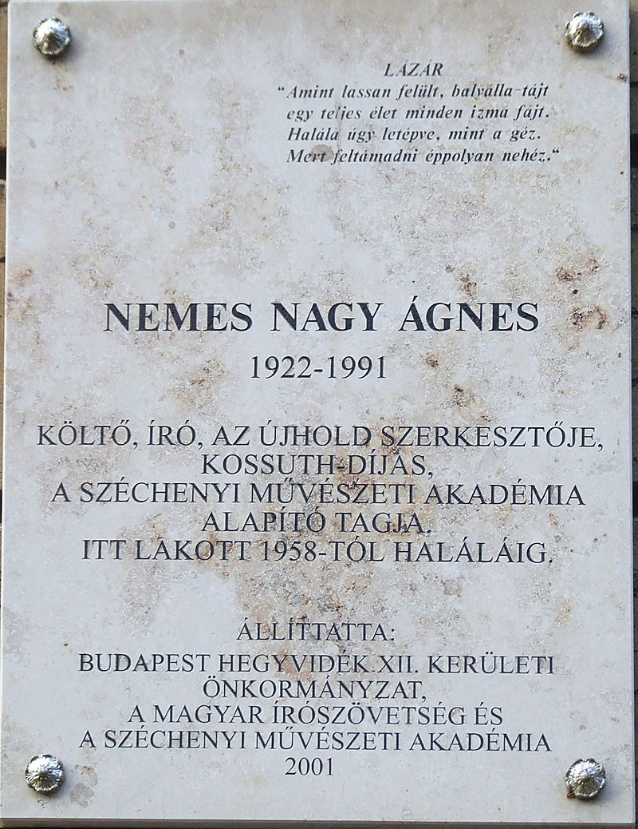
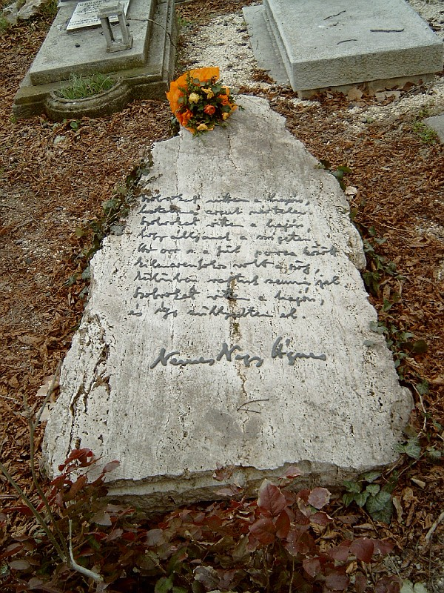

Emléktábla
Sírkő a Farkasréti temetőben

  - Művei
- Kettős világban. Versek; Új Hold, Bp., 1946
- Szárazvillám. Versek és műfordítások; Magvető, Bp., 1957
- Ki ette meg a málnát?; vers: Nemes Nagy Ágnes, rajz: J. Micurka, K. Plecsinta, N. Zamfir; Ifjúsági, Bukarest, 1957
- Barátaink a ház körül; vers: Nemes Nagy Ágnes, rajz: Fritz Baumgarten; Abel und Müller, Leipzig, 1961
- Jóreggelt, gyerekek!; vers: Nemes Nagy Ágnes, rajz: Győrffy Anna; Móra, Bp., 1962
- Az aranyecset. Keleti mese; ill.: Lukáts Kató; Móra, Bp., 1962
- Vándorévek; Magvető, Bp., 1964
- Lila fecske; ill.: Szántó Piroska; Móra, Bp., 1965
- Napforduló; Magvető, Bp., 1967
- Nyúlanyó húsvétja; vers: Nemes Nagy Ágnes, rajz: Reich Károly; Móra, Bp., 1968
- A lovak és az angyalok. Válogatott versek; Magvető, Bp., 1969
- A lovak és az angyalok; 2. bőv. kiad.; Magvető, Bp., 1973
- Mit látunk az utcán?; vers: Nemes Nagy Ágnes, rajz: Szecskó Tamás; Móra, Bp., 1974
- 64 hattyú. Tanulmányok; Magvető, Bp., 1975
- Mennyi minden; ill.: Hincz Gyula; Móra, Bp., 1975 (gyermekversek)
- Bors néni könyve; ill.: Pásztor Gábor; Móra, Bp., 1978
- Szökőkút; ill.: Pásztor Gábor; Móra, Bp., 1979
- Éjszakai tölgyfa; Békés M. Könyvtár, Békéscsaba, 1979
- Egy pályaudvar átalakítása (versek), 1980
- Között. Összegyűjtött versek; Magvető, Bp., 1981
- Metszetek. Esszék, tanulmányok; Magvető, Bp., 1982
- A hegyi költő. Vázlat Babits lírájáról; Magvető, Bp., 1984
- A Föld emlékei. Összegyűjtött versek; Magvető, Bp., 1986
- Látkép, gesztenyefával. Esszék; Magvető, Bp., 1987
- Felicián vagy a tölgyfák tánca. Nemzetközi képeskönyv; ill.: Heinzelmann Emma; Móra, Bp., 1987
- Szőke bikkfák. Verselemzések; Móra, Bp., 1988 (Diákkönyvtár)
- Szó és szótlanság; Magvető, Bp., 1989

